Министерство образования и молодежной политики Свердловской области



ГАПОУ СО «Екатеринбургский колледж транспортного строительства»

Отчёт по программе «**Практическая 10**»

Выполнил: Белозёров Клим Андреевич

Группа: ПР-23

Преподаватель: Мирошниченко Г.В

2022

**Задание:**

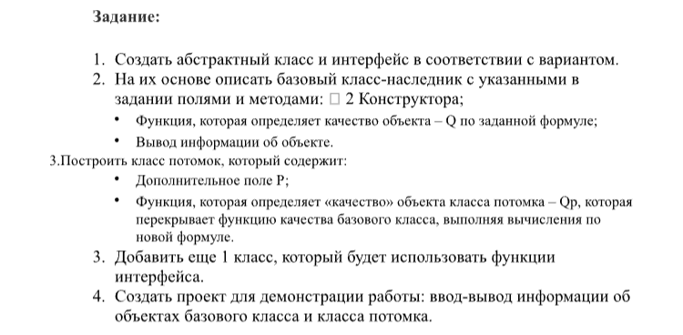

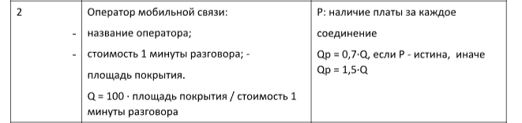

**Входные данные**

**Name-String;**

**Cena,S,Q-Int;**

**Выходные данные**

**Name-String;**

**Cena,S,Q-Int;**

**Блок-схема**

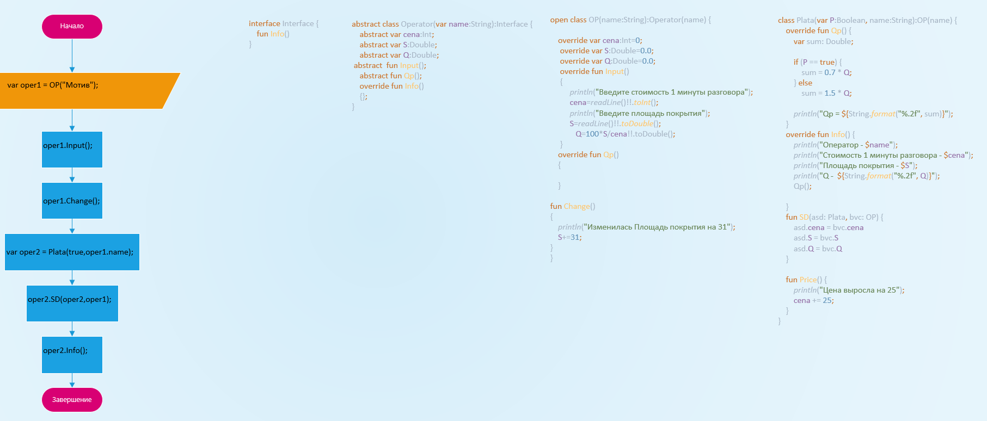

**Листинг программы (если есть)**

interface Interface {  
 fun Info()  
}

abstract class Operator(var name:String):Interface {  
 abstract var cena:Int;  
 abstract var S:Double;  
 abstract var Q:Double;  
 abstract fun Input();  
 abstract fun Qp();  
 override fun Info()  
 {};  
}

open class OP(name:String):Operator(name) {  
  
 override var cena:Int=0;  
 override var S:Double=0.0;  
 override var Q:Double=0.0;  
 override fun Input()  
 {  
 *println*("Введите стоимость 1 минуты разговора");  
 cena=*readLine*()!!.*toInt*();  
 *println*("Введите площадь покрытия");  
 S=*readLine*()!!.*toDouble*();  
 Q=100*S/cena!!.toDouble();  
 }  
 override fun Qp()  
 {  
  
 }  
 fun Change()  
 {  
 *println*("Изменилась Площадь покрытия на 31");  
 S+=31;  
 }  
}

class Plata(var P:Boolean, name:String):OP(name) {  
 override fun Qp() {  
 var sum: Double;  
  
 if (P == true) {  
 sum = 0.7 * Q;  
 } else  
 sum = 1.5 * Q;  
  
 *println*("Qp = ${String.*format*("%.2f", sum)}");  
 }  
 override fun Info() {  
 *println*("Оператор - $name");  
 *println*("Стоимость 1 минуты разговора - $cena");  
 *println*("Площадь покрытия - $S");  
 *println*("Q - ${String.*format*("%.2f", Q)}");  
 Qp();  
  
 }  
 fun SD(asd: Plata, bvc: OP) {  
 asd.cena = bvc.cena  
 asd.S = bvc.S  
 asd.Q = bvc.Q  
 }  
  
 fun Price() {  
 *println*("Цена выросла на 25");  
 cena += 25;  
 }  
}

import java.lang.Exception  
  
fun main()  
{  
 try {  
  
 var oper1 = OP("Мотив");  
 oper1.Input();  
 oper1.Change();  
 var oper2 = Plata(true,oper1.name);  
 oper2.SD(oper2,oper1);  
 oper2.Price();  
 oper2.Info();  
 }catch(e:Exception)  
 {  
 *println*("Ошибка");  
  
 }  
}

**Тестовые ситуации**

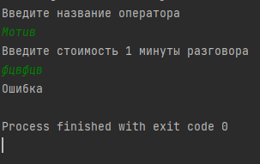

**Вывод**

